**МІНІСТЕРСТВО ОСВІТИ І НАУКИ УКРАЇНИ**

**НАЦІОНАЛЬНИЙ ТЕХНІЧНИЙ УНІВЕРСИТЕТ**

**«ХАРКІВСЬКИЙ ПОЛІТЕХНІЧНИЙ ІНСТИТУТ»**

Кафедра інформатики та інтелектуальної власності

**ЗВІТИ**

про виконання лабораторних робіт з дисципліни

«Організація баз даних»

Варіант 18

Група КН-321в

Виконавець Дмитро Хома

Викладач Сергій Галкін

Харків 2023Звіт до лабораторної роботи №7

Тема: Робота в середовищі інтерактивного SQL

Мета: Ознайомлення з можливостями середовища PostgreSQL та придбання початкових навичок роботи у цьому середовищі.

Завдання:

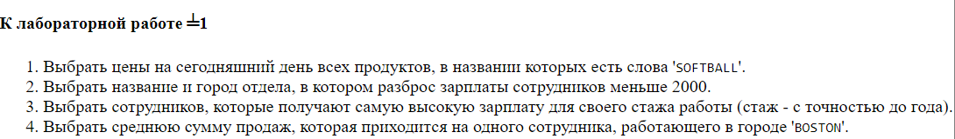

Результати роботи на рис. 1 - 4.

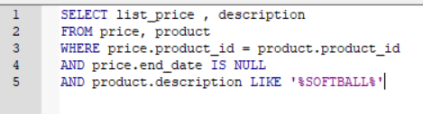

Рисунок 1 – Запит 1

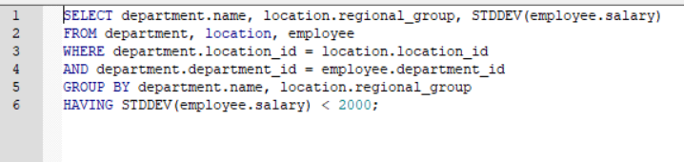

Рисунок 2 – Запит 2

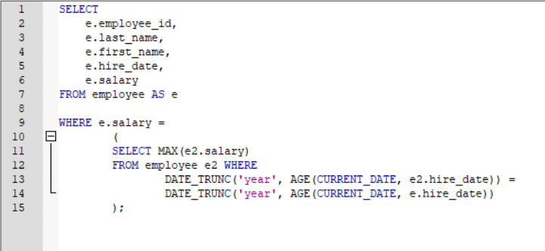

Рисунок 3 – Запит 3

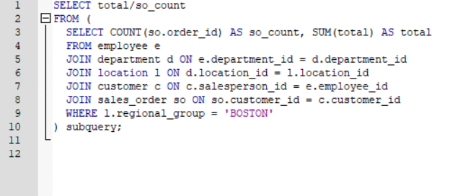

Рисунок 4 – Запит 4